Разработка адаптивной модели потенциала межатомного взаимодействия методом машинного обучения.
Свирин Д.В. ¹ Бажанов Д.И.²
¹ студент, ² к.ф.-м.н., доцент
Московский государственный университет имени М.В.Ломоносова,
физический факультет, Москва, Россия
E–mail: v.s.denis@yandex.ru

Наиболее точное представление о потенциальной энергии получается из квантово-механических вычислений, однако точное решение уравнения Шредингера для реальных систем недостижимо, поэтому необходимо использовать численные методы для поиска приближенного решения. На сегодняшний день наиболее популярным подходом является теория функционала плотности, которая сочетает скорость и эффективность. Однако этот подход плохо масштабируется и неприменим для больших систем. С ростом интереса к машинному обучению, оно стало применяться и в этой области. В настоящее время существует множество решений использующих алгоритмы машинного обучения, но имеющих различные идеи: в MTP (Moment Tensor Potentials) [1], message-passing networks [2], высокоразмерные нейронные потенциалы (High-Dimensional Neural Network Potentials) [3], Gaussian Approximation Potentials (GAP) [4]. Однако и такие методы не лишены недостатков, например, проблемы с интерпретируемостью и необходимостью в большой тренировочной выборке.
Один из интересных подходов машинного обучения позволяющий получить интерпретируемый результат - эволюционный отбор, который также можно применить и для получения межатомного потенциала. Его работа основывается на генетическом программировании, где происходит оптимизация не только параметров функции, но и самого вида функции. Более того, возможно добавить физические параметры и уже известные знания в модель, например, можно разделять потенциал на притяжение и отталкивание и искать итоговую аппроксимацию потенциала как сумму двух функций.
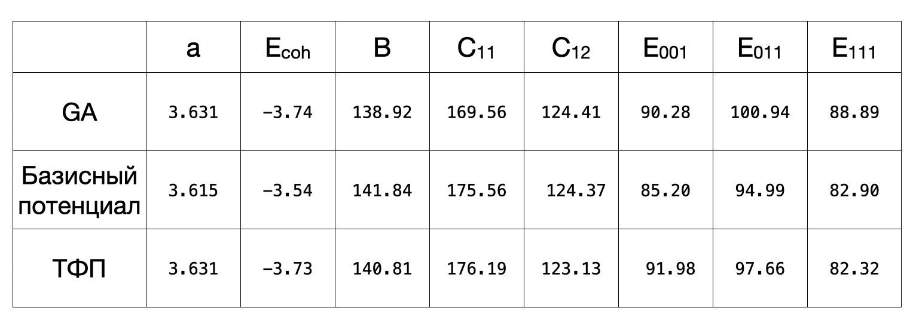
В данной работе был построен потенциал на основе классического потенциала [5], сама же модель искала дополнительные функции, которые бы улучшали его. Данный метод повышает скорость сходимости модели, за счет того, что делается скачек “эволюции” и уже на первой итерации модель способна неплохо описывать заданные параметры (см. Табл. 1).

Табл. 1

Исследование выполнено в рамках государственного задания МГУ имени М.В.Ломоносова.

Список использованных источников

- A. Shapeev. Moment tensor potentials: A class of systematically improvable interatomic potentials // Multiscale Model. Simul. 14(3), 1153–1173 (2016)
- K. T. Schütt, et al. SchNet—A deep learning architecture for molecules and materials //J. Chem. Phys. 148(24), 241722 (2018)
- J. Behler et al. Generalized Neural-Network Representation of High-Dimensional Potential-Energy Surfaces // Phys. Rev. Lett. 98, 146401 (2007)
- Albert P. Bartók et al. Gaussian approximation potentials: A brief tutorial introduction // Machine Learning and Quantum Mechanics, 2015, Vol. 15, no. 16, pp. 1051-1057
- V. Rosato et el. Tight-binding potentials for transition metals and alloys // PHYSICAL REVIEW B, v 48, 1, 1993

